大学外语选课操作流程

**1、登录教务系统**

教务系统网址：<https://jwxt.wzut.edu.cn/sso/ddlogin，>

1. **选课路径：选课-自主选课。**

点击查询按钮，会出现大学外语课程的选课信息，在出现的选课信息中选择有容量的课程，点击【选课】按钮，在弹出的页面中选择子课程，子课程即为口语部分。

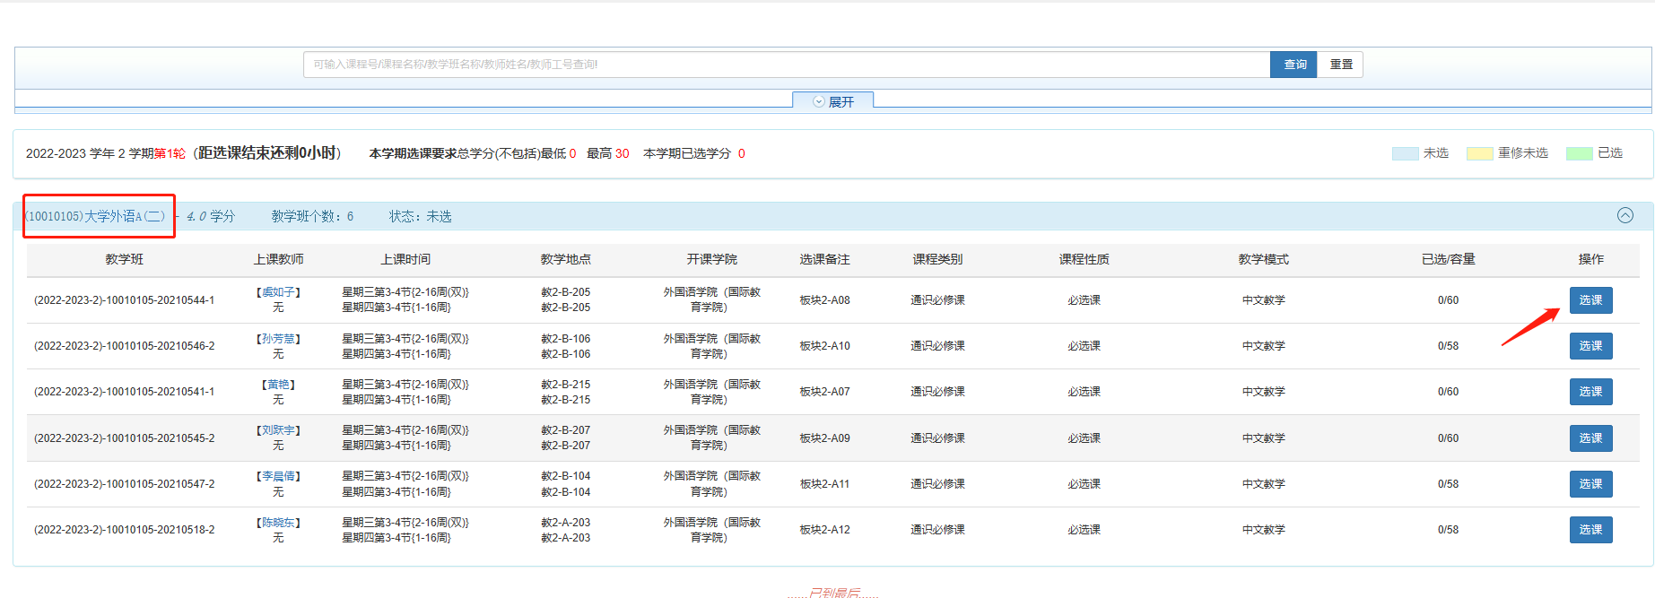

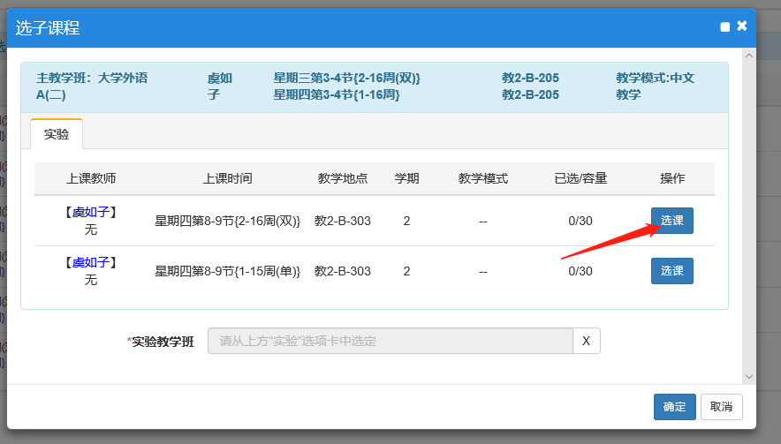

3、如需改选其他老师的课，先点击退选即可改选其他老师的课程。

4、选课成功后，可在【信息查询】-【学生课表查询】中查看课程。